CHAPITRE II : DEUX TYPES DE MOLECULES SUPPORT DE LA BIOINFORMATIQUE : LES ACIDES NUCLEIQUES ET LES PROTEINES
- STRUCTURE DES ACIDES NUCLEIQUES
I.1. L’ADN : l’acide désoxyribonucléique
L’ADN est un poly-nucléotide. Cette unité de base (nucléotide) est formée de :
- Une base azotée : soit pyrimidique représentée par la cytosine (C) ou la thymine (T). Ou bien une base purique représentée par l’adénine (A) ou la guanine (G).
- Un sucre à 5 carbones (pentose): qui est le désoxyribose.
- Un groupement phosphate : acide phosphorique.
Le nucléotide se dispose en nucléoside (base + sucre) et un acide phosphorique.
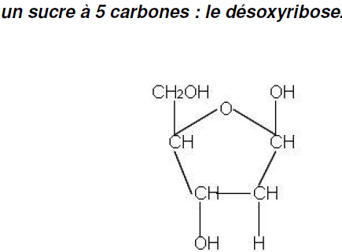
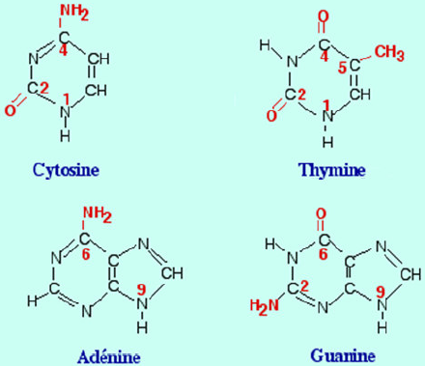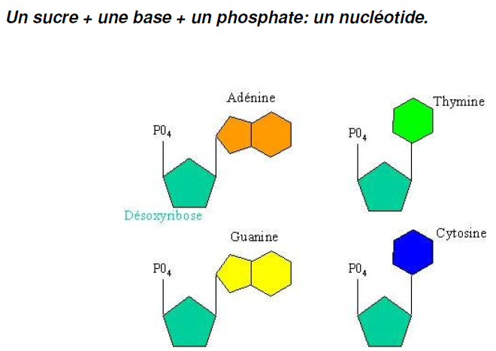
Figure 2 : Structure des acides nucléiques

Polymérisation des nucléotides : Le groupement (P) d’un nucléotide (en position 5’) se fixe au carbone du nucléotide suivant (en position 3’) et ainsi de suite jusqu’à formation d’un enchaînement linéaire qui constitue la structure I^{aire} de l’ADN « brin d’ADN ». Ces liaison sont dites phosphodiester, car l’acide phosphorique est lié à deux fonctions alcool (les groupements hydroxyle sur les deux sucres) par une liaison ester de chaque côté. Ces liaisons sont rigides comparées aux liaisons gydrogènes entre les bases.
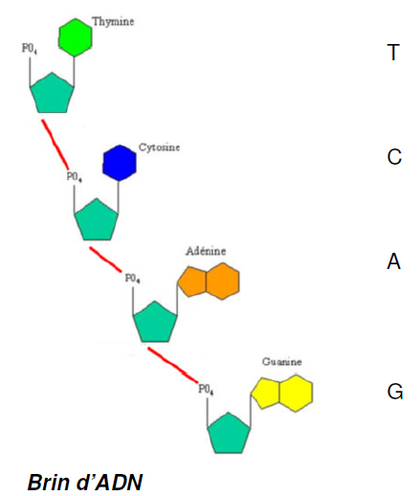
Figure 3 : Suite de nucléotides dans un brin d’ADN

- La molécule d’ADN est une double hélice droite (il exite des hélice gauche) se présentant sous forme double brin (bicaténaire). Cette structe est décrite par Watson et Crick en 1953 après analyse par diffraction aux rayons X .
- Les deux brins sont dits complémentaires : Les brins sont maintenus par des liaisons hydrogènes (H) qui s’établissent entre les bases azotées. L’adénine se lie toujours à la thymine avec deux liaisons H, et la guanine se lie toujours à la cytosine avec trois liaisons H (cette liaison peut facilement rompue par la chaleur ou des agents chimiques).
- Les deux brins sont dits antiparallèles : On oriente toujours les brins selon la direction 5’ vers 3’ qui respecte l’orientation des sucres. Les orientations des deux brins de la double hélice sont opposées.
Cette structure en double hélice constitue la structure II^{aire} de l’ADN. La séquence précise des bases le long de la chaîne polynucléotidique porte l'information génétique.
Quatre structures en double hélice sont décrites : A, B, C, D et E : sont des doubles hélices droites. Et une structure double hélice en zigzag Z découverte in vitro qui est une double hélice gauche formee que des bases C et G.
Ces structures (A, B, C, D, E et Z) diffèrent par le nombre de nucléotides par un tour d’hélice et par la distance entre deux nucléotides adjacents. La forme B est la plus fréquente décrite in vivo.
L’interet des ces formes alternatives de l’ADN vient de l’hypothèse que l’ADN peut avoir d’autres formes que el forme B afin d’assurer ses fonction de support de l’informatin génétique. Pendant la réplication et la transcription, les brins de l’ADN doivent se séparer pour permettre l’accès aux enzymes et protéines impliqués dans ces pocessus. Il est possible que des changements dans la forme de l’ADN facilite puissent faciliter ces opération (des conformations uniques de l’ADN pouraient être reconnues par les protéines). Quoi qu’il en soit, il est d’abord nécessaire de démontrer l’existance de ces formes alternatives in vivo.
L’ADN est étroitement liée à certaines protéines histones pour quelle soit condensée au maximum, dans le cas contraire elle ne tiendrait pas dans le noyau. La liaison entre l’ADN et les protéines va le donner la structure III^{aire}, alla présente en faite la chromatine.
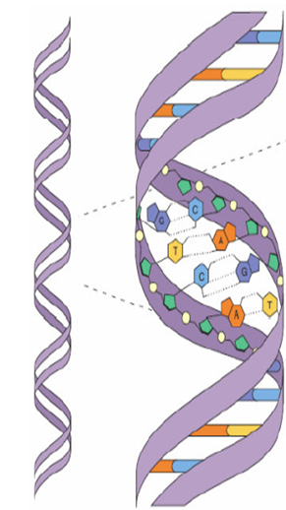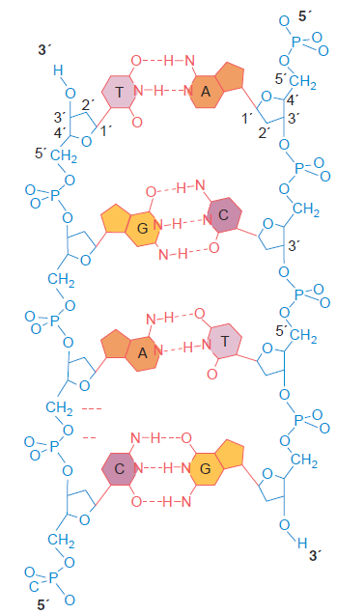
Figure 4 : Structure de la double hélice d’ADN
I.2. L’ARN : l’acide ribonucléique
Les ARN comme l’ADN font parties les acides nucléiques qui sont des macromolécules comportant les sous unités appelées : les nucléotides.
Les cellules contiennent différents types d’ARN : ARN messagers (ARNm), ARN de transfert (ARNt), ARN ribosomique (ARNr), Les ARN nucléaires de petites tailles (ARNs), Les ARN cytoplasmiques de petites tailles (ARNsc) et les petits ARN nucléolaires (ARNsno).
Les ARN par rapport aux ADN sont caractérisés par : L’ose : le ribose au lieu du « désoxyribose » ; Les bases rencontrées : l’adénine (A), guanine (G), cytosine (C) et l’uracile (U) au lieu de thymine (T) ; Une seule chaîne nucléotidique et plus courte que l’ADN.

- STRUCTURE DES PROTEINES
Nous pouvons distinguer plusieurs niveaux dans la description de la structure des protéines :
● La structure primaire : elle correspond a la séquence des acides amines constituant la protéine. Il s’agit d’un assemblage linéaire des acides amines codes par l’ARN messager.
● La structure secondaire : elle décrit un niveau structural plus complexe : les structures secondaires qui sont représentées par les repliements locaux de la protéine. Elle comporte les structures en hélices, les feuillets les coudes.
● La structure tertiaire : décrit la structure tridimensionnelle de la protéine ou plus précisément d’une forme particulière que peut prendre dans l’espace la protéine d’intérêt dans des conditions expérimentales données.
● La structure quaternaire : permet de décrire les interactions entre protéines.
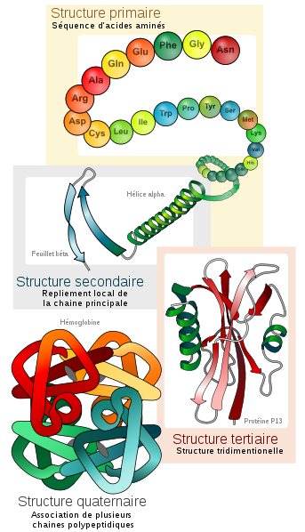
Figure 5: Différentes tructures des protéines

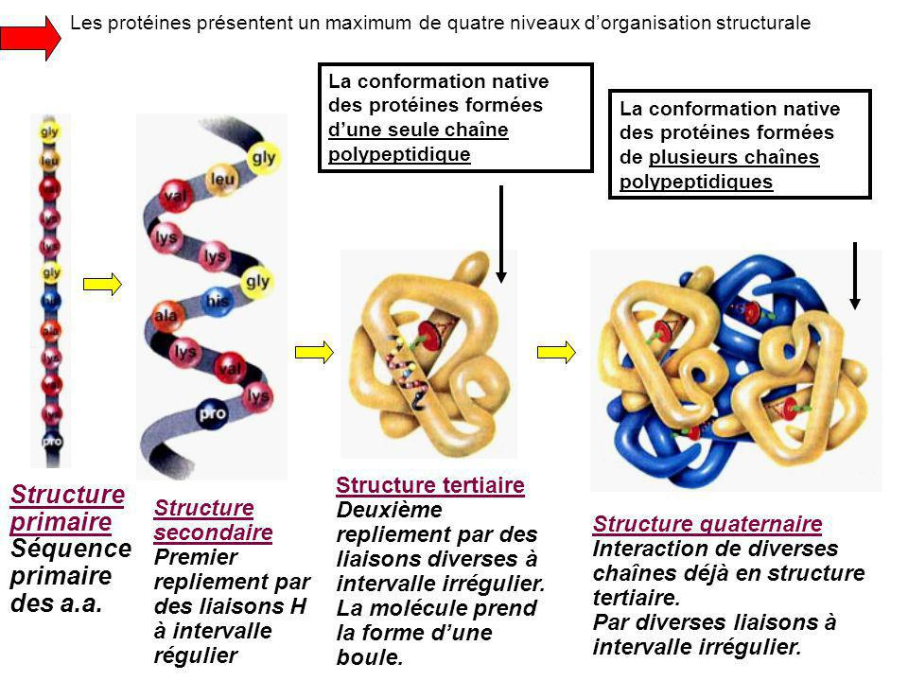
Figure 6: Niveaux d’organisation structurale des protéines

- Le nombre de chaque acide aminé dans une chaîne polypeptidique est un paramètre caractéristique de chaque protéine. Une protéine inconnue peut souvent être identifiée en mesurant le pourcentage relatif des différents acides aminés et en comparant avec des bases de données.
- Chaque chaîne polypeptidique possède un résidu N terminal et C-terminal, le nombre de sous-unités distinctes dans une protéine peut être déterminé en identifiant le nombre de chacun des résidus terminaux.
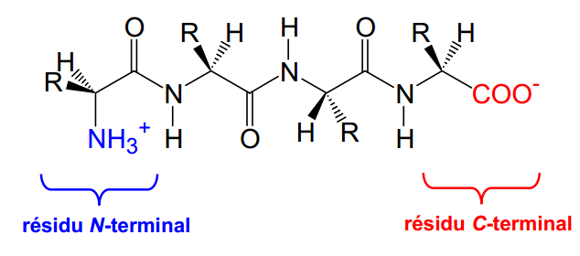
Figure 7: Representation des résidus N terminale et C terminale des protéines

